學號：90818104 姓名：江承勳

---------------------------------------------------------------------

1.依野生動物保育法之規範，保育類動物可分為哪三級?

分為【瀕臨絕種】、【珍貴稀有】、【其他應予保護】三個保育等級。

2.野生動物保育法與動物保護法的差異?

(1)《動物保護法》第3條第1款將「動物」定義為「指犬、貓及其他

人為飼養或管領之脊椎動物，包括經濟動物、實驗動物、寵物及其他

動物。」第2、3款又分別定義「經濟動物:指為皮毛、肉用、乳用、

役用或其他經濟目的而飼養或管理之動物。」、「實驗動物:指為科學

應用目的而飼養或管領之動物」

(2)《野生動物保育法》地3條第1款:「野生動物:係指一般狀況

下，應生存於棲息環境下之哺乳類、鳥類、爬蟲類、兩棲類、魚類、

昆蟲及其他種類之動物。」

3.除了依野生動物保育法之規範，不可私自飼養台灣獼猴外，還有其他不可以

飼養台灣獼猴的原因嗎？

1. 猴子為社會性動物，被單獨圈養的話，會失去與原生族群間的社會連結。
2. 靈長類之間的共通傳染病源極多。
3. 靈長類動物的智商極高，若在不良的環境圈養可能會導致她有精神疾病，一般都市環境中，很難提供合適及格的籠舍給高度智能及複雜需求的動物。

4.臺灣自然生態保護區分為哪幾類？

「自然保留區」、「野生動物保護區」、「野生動物重要棲息環境」、

「自然保護區」及「國家公園及國家自然公園」共五種類型。

5.下圖是依島嶼生物理論所得到的各項保護區設立原則的圖示，請問各小圖所

代表之涵意為何？

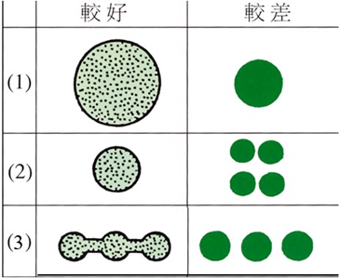

1. 大的面積比小的面積較好。
2. 同樣的面積，一整塊大面積比幾塊小面積好。
3. 在直線排列的小區域，最好他們之間有棲息走廊，使族群不至於成隔離狀態。

6.(1)請簡述下列左右圖的差異性？ (2)何者對野生動物的傷害較小？

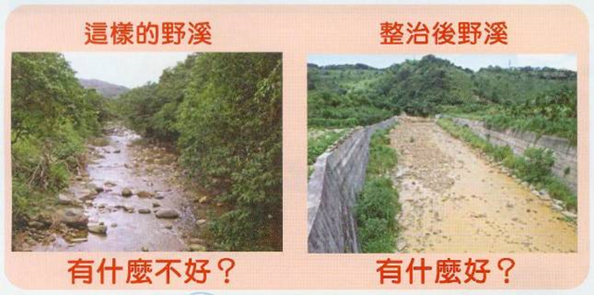

1. 左邊為生態工法，右邊為水泥工法。

|  |  |
| --- | --- |
| 生態工法 | 水泥工法 |
| 優點   1. 提高環境污染淨化能力 2. 促進生物多樣性 3. 提高經濟效益 4. 提升環境美質並創造親水空間 5. 落實環境教育 | 優點   1. 施工簡便、省時 2. 利於排水 3. 高抗蝕性及高耐久性 4. 可防止洪水的強烈衝擊 |
| 缺點  一、較水泥工法需要更多的時間及金錢  二、評估過程繁雜。 | 缺點  一、下游需要做更高規格的保護工程。  二、對生態環境造成傷害  三、水泥溫度較高  四、阻隔了河水入滲地下  五、不利於休憩及觀光產業 |

1. 左邊對野生動物的傷害比較小。